**Что наденем?**

Цель: развитие языковой компетентности учащихся по теме «Каникулы. Погода»; развивать навыки чтения, развивать кругозор учащихся, творческие навыки, грамматические навыки

Тип урока: комплексное применение знаний

Monday, the tenth of April

Class-work\Homework

1. Посмотрите видеоурок <https://youtu.be/SBZlUj_rPgY>
2. Повторите времена года

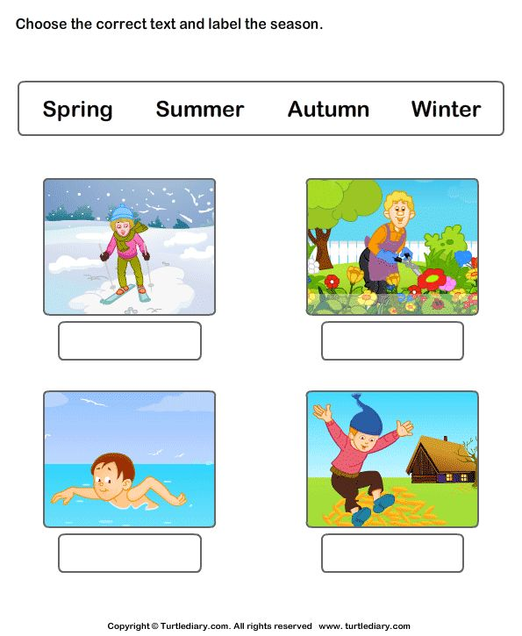

1. Повторите погоду

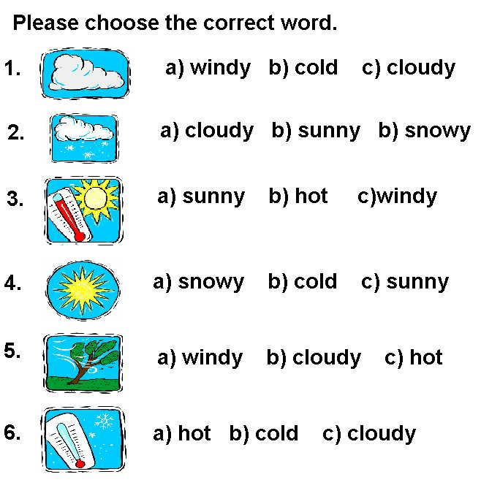

1. Запишите в тетрадь:

It is spring.

It`s sunny and warm.

I`m wearing jeans, a T-shirt, socks and shoes.

1. Прочитайте, переведите с 48-49
2. Выполните письменно упр 4 с49
3. Прочитайте, переведите упр1,2 с 50
4. Выполните упр 3 с50 письменно